**今日动态**

**12月3日 星期二 晴**

1. **入园情况：**

今日来园28位小朋友。1位小朋友请假。

**2.区域活动**

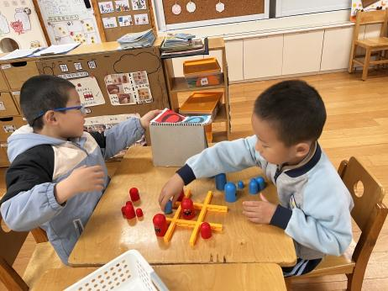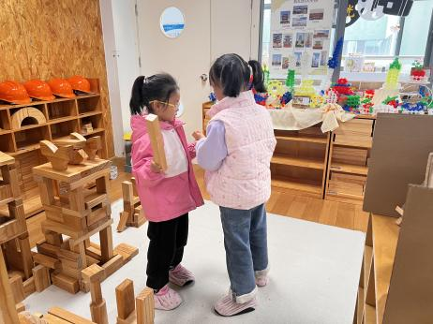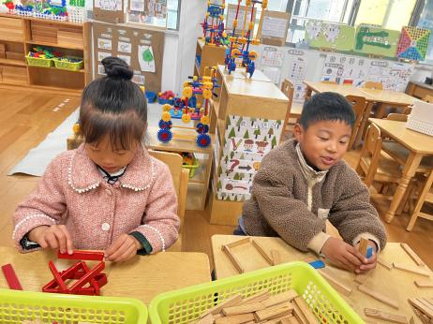

**桌面建构区**

高子鱼和孙浩燃两位小朋友在建构高塔。

**地面建构区**

李沐妍和陈雯悦两位小朋友在商量建构什么样的房子。

**益智区**

丁啸和姜悦宸两位小朋友在下井字棋。

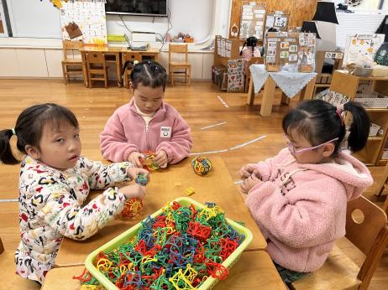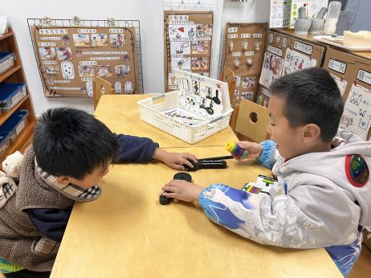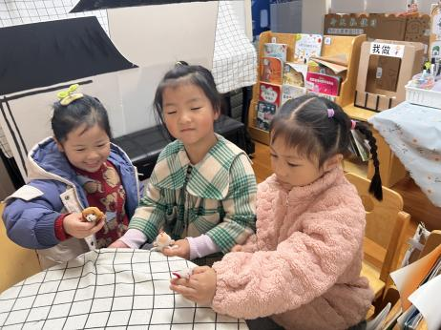

**图书区**

付艺彤、尚子晴、陆可三位小朋友在讲故事。

**科探区**

夏天和蒋乐宇两位小朋友在玩磁力游戏。

**桌面建构区**

潘妍伊、袁艺晗、陈苇如三位小朋友在建构圆球。

**3.集体活动**

十二生肖，又叫属相，是中国和东亚地区的一些民族用十二地支与十二种动物(鼠、牛、虎、兔、龙、蛇、马、羊、猴、鸡、狗、猪)相配合来记人出生年份，其一轮周期为12年。属相中的12种动物是孩子们生活中所熟知的，本次活动将通过视频与故事，让幼儿在说说、看看、想想、演演的轻松氛围中进一步认识十二生肖，了解生肖的排行和意义，增强民族自豪感，感受民族文化的魅力。

大班的孩子在日常生活中会接触属相，如过年贴窗花、春联等，但很少有人知道生肖的排行及其意义，对自己及他人的生肖也不甚关注，但大班的孩子乐于探究，喜欢动物，属相对于他们而言是一个有趣而又神秘的话题，可多一些引导和互动。

**4.户外活动**

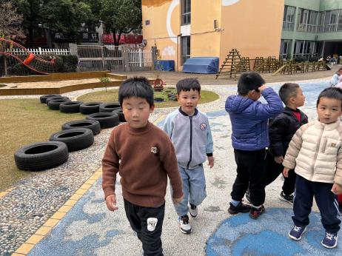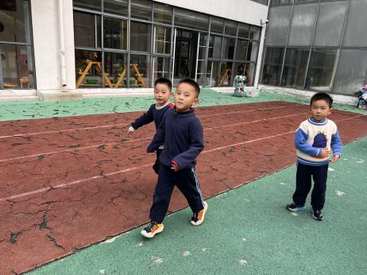

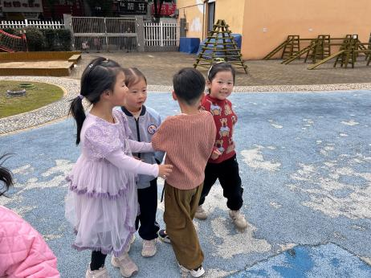

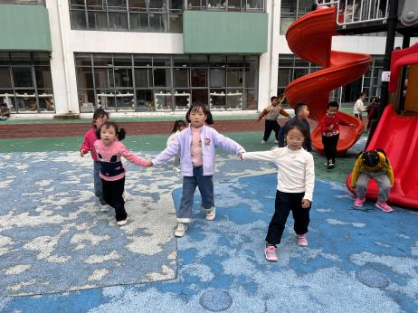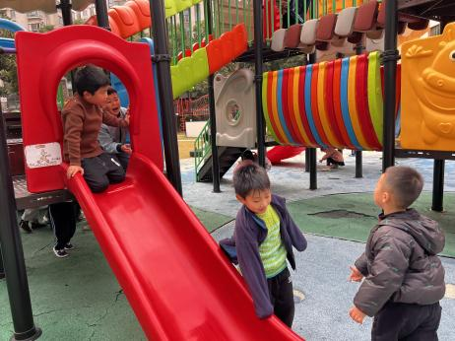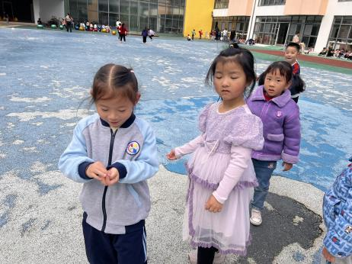

**5.生活活动**

早点：牛奶、牛角面包

午饭：黑米饭、清蒸鸦片鱼、大白菜炒油面筋、番茄鸡蛋贡丸汤。

点心：三鲜蒸饺

水果：柚子、冬枣

**5温馨提示**

现在已进入秋冬交替期，病毒又开始蠢蠢欲动了，诺如病毒就是其中之一。诺如病毒喜冷怕热，发病高峰在每年的10月至次年3月。它具有发病急、传播速度快、涉及范围广等特点。